**Αναφορά προβληματικής συμπεριφοράς εφαρμογής (3.2)**

Κατά την διάρκεια δοκιμών επάνω στην οθόνη του πωλητή, συγκεκριμένα την οθόνη παραγγελιών, παρατηρήθηκαν διάφορες δυσλειτουργίες μια εκ των οποίων είχε να κάνει με την επεξεργασία ή διαγραφή κάποιας παραγγελίας χωρίς να έχει επιλεχθεί κάποια παραγγελία, κάτι που οδηγούσε σε crash/κλείσιμο της εφαρμογής καθώς δεν υπήρχε το κατάλληλο check στον κώδικα. Το σφάλμα αυτό οδηγούσε πάντα στο κλείσιμο της εφαρμογής επομένως ήτανε κρίσιμο να διορθωθεί προκειμένου η λειτουργικότητα της εφαρμογής να παραμείνει άθικτη. Ακλουθεί κατάλληλο διάγραμμα και ανάλυση:

**Ανάλυση εύρεσης λάθους (διάγραμμα)**

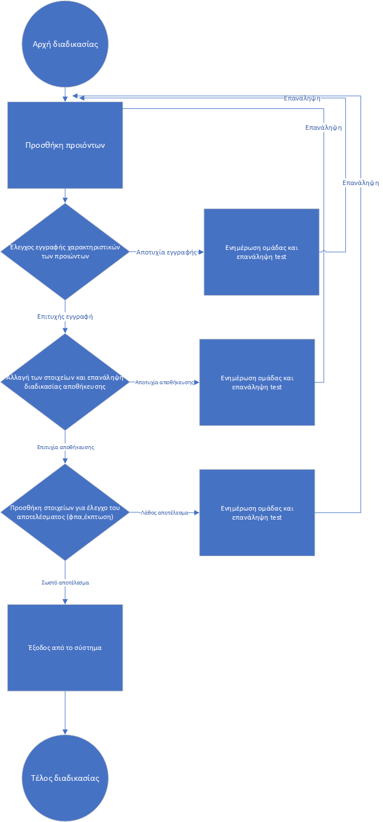

Η εύρεση του λάθους έγινε στην τροποποίηση παραγγελίας όπου και γράφτηκε το report. Πιο συγκεκριμένα η εύρεση λάθους έγινε στο 1.4 και ακολουθήθηκε το μονοπάτι του 1.4.1. Ακολουθεί ανάλυση βημάτων του διαγράμματος:

|  |
| --- |
| * 1. Αρχή διαδικασίας   2. Προσθήκη προϊόντων   3. Έλεγχος εγγραφής χαρακτηριστικών των προϊόντων   1.3.1 Αποτυχία εγγραφής και ενημέρωση 1.3.2 Επιτυχία εγγραφής , συνέχιση   * 1. Αλλαγή στοιχείων και επανάληψη αποθήκευσης   1.4.1 Αποτυχία αποθήκευσης και ενημέρωση 1.4.2 Επιτυχία αποθήκευσης, συνέχιση  1.5 Προσθήκη στοιχείων για έλεγχο του αποτελέσματος  1.5.1 Λάθος αποτέλεσμα και ενημέρωση 1.5.2 Σωστό αποτέλεσμα, συνέχιση   * 1. Έξοδος από το σύστημα   2. Τέλος διαδικασίας |

**Λήξη αναφοράς.**